Website: [spinningrat.online](https://spinningrat.online/)

Warum wurde diese Seite gewählt?

* Spinning Rats :)

Beim ersten Blick auf die Seite wo landet unsere Aufmerksamkeit?

* Click to spin or spinningrat.online

Welche Farben dominieren die Seite, wie stehen sie im Verhältnis, wie gesättigt sind diese? Welche Wirkung hat das? Stichwörter: Kontrast, Sättigung, Helligkeit

* Die Webseite ist Schwartz, mit einem fette weißen streifen oberhalb. Seite unten ist dunkel wehrend die weiße Seite sehr hell ist und meine Augen kaputt macht.

Wie ist die Navigation aufgebaut? Stichwörter: Fixiert, Sticky, Statisch, Burger-Menü, Ausklappbar, Hover oder Klick

* Header mit Body. Im Header ist der Name der Webseite wehrend im Body 2xLinks und 2xButten vorhanden sind. Der „Click to spin“ Butten ist mittich im Body und fixiert, wenn betätigt wird eine oder mehrere raten auftauchen die sich um sich herum drehen und ein weiterer der denn ton der Webseite ausstellt. Die Links sind innerhalb der Corners und führen zu einer Hauptseite wo mehrere Projekte der Entwickler angezeigt werden und einer dieser Projekte namens <https://maxwellcat.world/> direkt.

Ist die Seite sehr statisch oder gibt es aktive/bewegte Elemente?

* Spinning Rats wie auch ein timet oben links bewegen sich und verändern sich ständisch. Auch wird angezeigt wie viele zuschauen und was der Highscore ist unten links. Sonst ist alles statisch.

Typographie, welche Schriftarten, wie wirken diese und fallen sie auf oder sind sie schlicht?

* Die Schrift Art ist „“. Eine Pixel, Retro artige Schrift die ein Retro fellig abgibt. Es passt zu den Pixel Ratten.

Wie ist das allgemeine Layout der Seite?

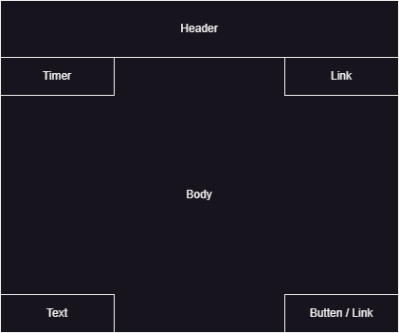

Wie viel Platz ist genutzt und wie viel Platz ist frei? Whitespace

* Schätzung liegt bei 80 bis 70% Der Webseite. So können alle fechers gut gesehen werden

Wie stehen die Design Entscheidungen im Verhältnis zur Website?